Анализ распределения крестообразных структур ДНК в промоторных областях генов факторов транскрипции у B.subtilis
Заикин А.В.¹, Попцова М.С.²
¹студент, ²к.ф.-м.н
Московский государственный университет имени М.В.Ломоносова,
физический факультет, Москва, Россия
E–mail: av.zaikin@physics.msu.ru

Контроль за уровнем экспрессии генов осуществляется специальным семейством белков, называемых факторами транскрипции. Как правило в геноме одной бактерии закодировано порядка 200-300 генов транскрипционных факторов (ТФ), некоторые из которых представлены несколькими копиями. Анализ распределения вторичных структур ДНК в геномах бактерий показал наличие вторичных структур ДНК в промоторных областях ТФ.
Классический механизм [1] предполагает нуклео-специфическое распознавание сегмента регуляторной последовательности гена-мишени, в то время как известны механизмы регуляции жизненного цикла транспозонов плазмиды Borrelia [2], основанного на распознавании вторичной структуры ДНК в регуляторных областях этого гена-транспозона. Таким образом есть основания полагать, что механизм распознавания вторичных структур возможен и у других представителей семейств белков-регуляторов.
В данной работе мы исследовали физико-химические и структурные свойства вторичных структур ДНК, находящихся в промоторных областях ТФ в геномах бактерий Bacillus subtilis. Мы построили модель машинного обучения (SVM, Random Forest, XGBoost, Neural Network), использующую структурные свойства динуклеотидов из базы данных DiProDB, способную распознать вторичные структуры промоторных областей ТФ от похожих вторичных структур других областей генома. Наиболее значимыми свойствами модели в смысле прироста информации оказались: Температура плавления, Глубина малой бороздки, Комбинированный параметр Roll-Shift, а также Tilt . Полученные результаты свидетельствуют о различимости свойств промоторных структур, что, возможно, объясняется их потенциальной регуляторной функцией.

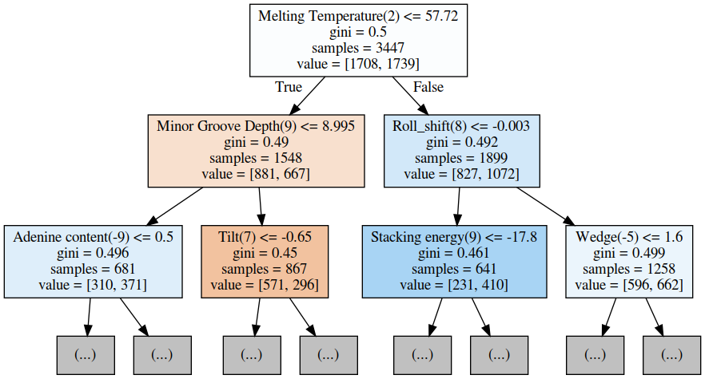
Рис. 1 Дерево принятия решений “глубины” 3 в задаче классификации “свой-чужой”

Литература
- Browning, D.F. and S.J.W. Busby, The regulation of bacterial transcription initiation. Nat Rev Micro, 2004. 2(1): p. 57-65.
- Delihas, Nicholas. “Stem Loop Sequences Specific to Transposable Element IS605 Are Found Linked to Lipoprotein Genes in Borrelia Plasmids.” Ed. Olivier Neyrolles. PLoS ONE 4.11 (2009): e7941.

